Репка
Для детей 4-5 лет
Цель:
Развить самоконтроль, память, внимание и быстроту реакции.
Ход:
Игроки рассказывают сказку «Репка» по одному предложению, друг за другом. При этом заменяют названия и имена главных персонажей таким образом:
Репка – на два хлопка в ладоши
Дедка – на слова «кхе-кхе»
Бабка – на слова «ой-ой»
Внучка – на слова «ля-ля»
Жучка – «гав-гав»
Кошка – «мяу-мяу» или «мур - мур»
Мышка – «пи-пи»
Внимательный сыщик
Для детей 5 - 6 лет.

Цель:
Развивать усидчивость, наблюдательность, умение действовать не спеша, контроль и самоконтроль.

Ход:
Взять небольшой лист бумаги с текстом небольшого размера (для начала это может быть 1-2 строчки), фломастер.
Ведущий рассказывает сказочную историю, например:
«Буквы собирались на праздник. Буква А надевала красное платье. Найди на страничке все буквы А и одень их в красное».
Я кубик несу и не уроню
Для детей 4- 5 лет
Цель:
Развитие произвольности и самоконтроля движений.
Ход: Ребенок должен перенести кубик от одной стены до другой, маршируя. Кубик лежит на открытой ладони вытянутой руки.
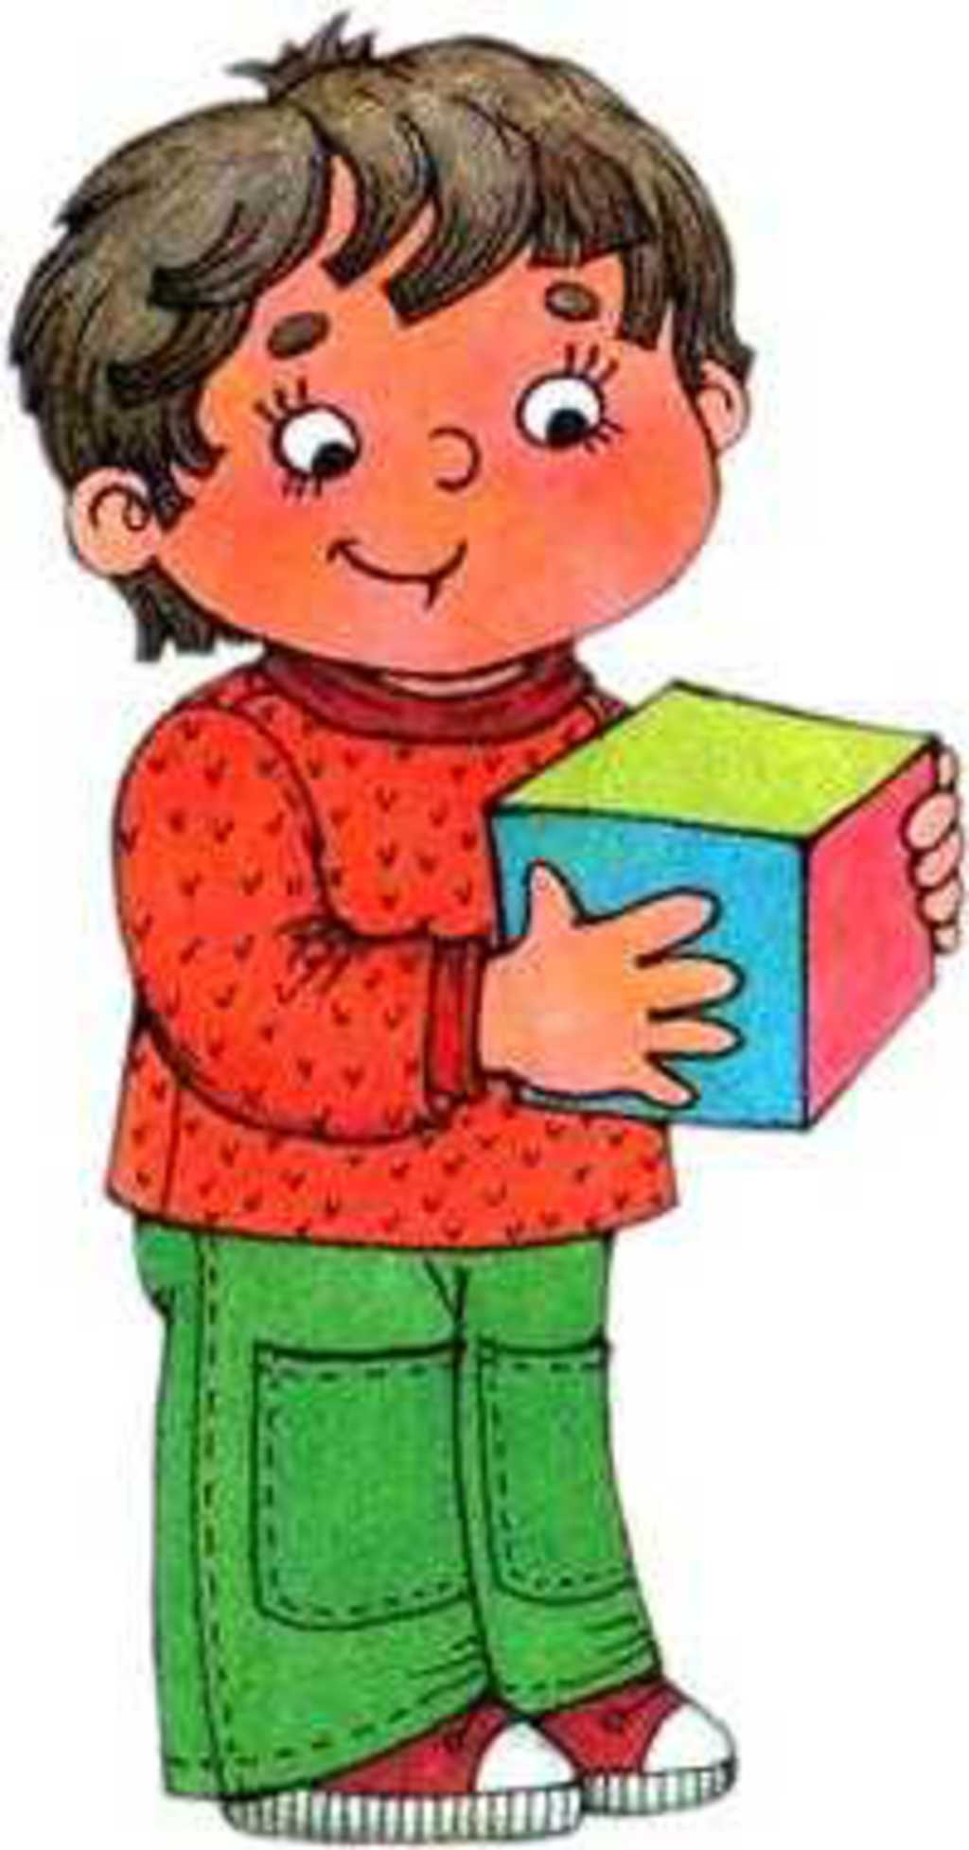
Расскажем и покажем
Для детей 5- 6 лет
Цель:
Развивать слуховое внимания, самоконтроль координации движения.

Ход:
Дети выполняют движения под рифмовку.
Руку правую – на плечо
Руку левую – на бочок
Руки в стороны, руки вниз
И направо повернись
Руку левую – на плечо
Руку правую – на бочок
Руки верх, руки вниз
И налево повернись
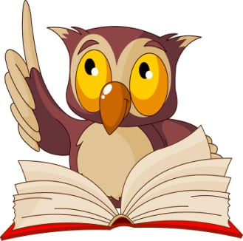
Прошепчи ответ
Для детей 5 - 6лет

Цель:
Развитие произвольности и самоконтроля, коррекция импульсивности

Ход:
Взрослый задаёт вопросы. Каждый, кто знает ответ, протягивает вперёд руку, пальцы сжаты в кулак, а большой палец поднят вверх (показ).
Когда поднятых пальцев много, взрослый считает «Раз, два, три – шёпотом говори». Задача детей - прошептать ответ.
Вопросы:
Какое сейчас время года?
Как называется наш город?
Как называется детеныш коровы?
Сколько лап у собаки?
Какие дни в недели выходные?

«Пишущая машинка»
Для детей 6-7лет.
Цель:
Развитие активного и волевого внимания, переключения внимания, осуществления контроля и самоконтроля.
Ход:
Взрослый ведущий распределяет между детьми буквы алфавита. Затем ведущий произносит какое-то слово, а игроки «распечатывают» его на «пишущей машинке»: сначала первая «буква» хлопает в ладоши, потом вторая и т.д. Если дети маленькие и их немного, распределите не все, а несколько букв, и складывайте из них коротенькие слова.

Сокровища пирата
Для детей 5 – 7 лет
Цель:
Развивать умение контролировать свои двигательные и эмоциональные реакции, выдержку.
Ход:
Водящий – это пират. Он сидит в определённом месте комнаты, а рядом с ним, на расстоянии примерно в полметра лежит какой-либо небольшой предмет (сокровища). Пока пират «спит», остальные игроки медленно, на цыпочках, подкрадываются к нему, стараясь забрать «сокровища». Если пират услышит какие-либо звуки, он открывает глаза, и крадущиеся игроки должны тут же замереть, чтобы их «не заметили». Тот, кто не успел замереть, отходит назад на несколько шагов. Кто успел, тот продолжает движение, когда пират снова «уснёт». Выигрывает тот, кто сможет тихо подкрасться и забрать пиратские сокровища.

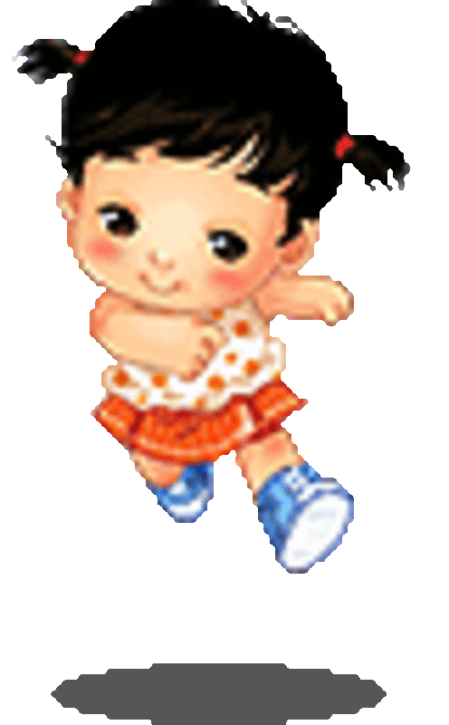
Прогулка в лес
Для детей 4 – 7 лет
Цель:
Развивать внимания и воображения самоконтроль, согласованность движений.
Ход:
Детей приглашают прогуляться в воображаемый лес. Дети повторяют движения воспитателя: идут тихо, на цыпочках, чтобы не разбудить медведя, перешагивают через валежник, боком движутся по узкой дорожке, вокруг которой растет крапива, осторожно ступают по шаткому мостику, перекинутому через ручеек, прыгают по кочкам в болоте, наклоняются, собирая грибы и цветы, тянутся вверх за орехами и пр.

Изобрази явление
Для детей 4 – 5 лет
Цель:
Развивать произвольность, самоконтроль, эмоциональную выразительность и воображение.
Ход:
Педагог и дети перечисляют приметы осени: дует ветер, качаются деревья, падают листья, идет дождь, образуются лужи.
Педагог показывает движения, которые соответствуют этим явлениям:
«Дует ветер» - дует, вытянув губы.
«Качаются деревья» - покачивает вытянутыми вверх руками.
«Падают листья» - выполняет плавные движения руками сверху вниз.
«Идет дождь» - выполняет мелкие движения руками сверху вниз.
«Появляются лужи» - смыкает руки в кольцо перед собой.
Когда дети запомнят показанные движения, объясняются правила игры: Пока звучит музыка, дети бегают, танцуют, как только музыка прекращается, дети останавливаются и слушают, какое явление назовет воспитатель. Дети должны выполнить движения, которые соответствуют данному явлению.
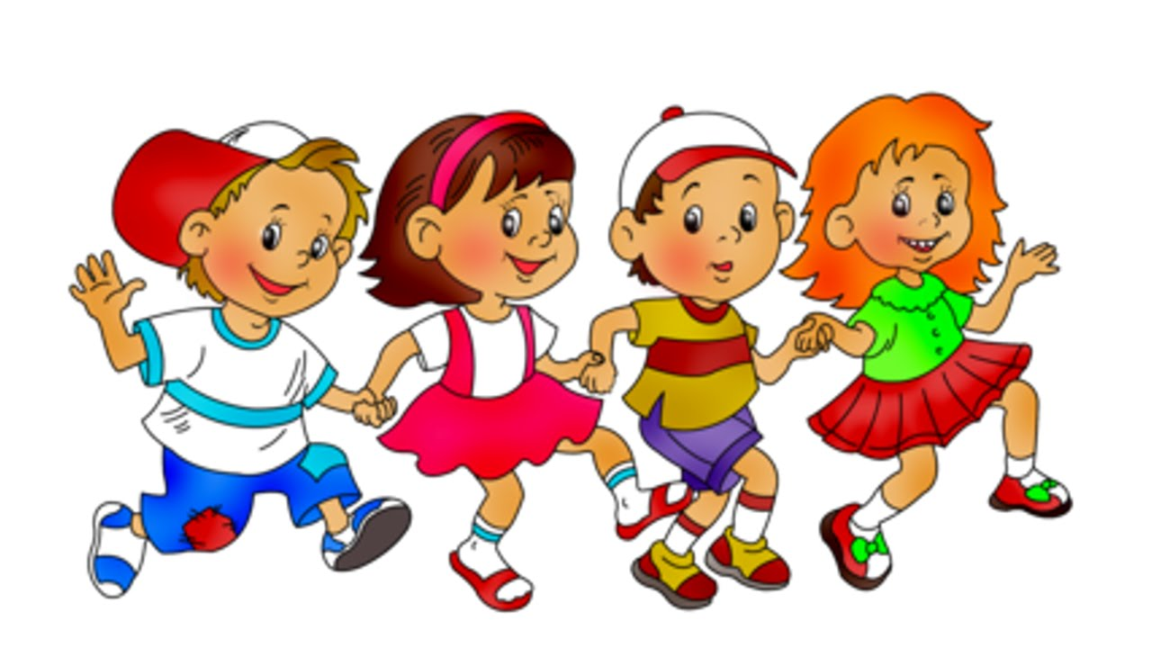

Зоопарк
Для детей 4 – 5 лет
Цель:
Развивать произвольность, самоконтроль, внимание и эмоционально-выразительные движения.
Ход:
Педагог говорит:
А теперь попробуйте изобразить движения различных животных.
Если я хлопну в ладоши один раз - прыгайте, как зайчики;
хлопну два раза - ходите вразвалочку, как медведи;
хлопну три раза – «превращайтесь» в аистов, которые умеют долго стоять на одной ноге.
Начинаем игру.
Знаете ли вы цифры?
Для детей 6 – 7 лет
Цель:
Развивать произвольность и самоконтроль.
Ход:
Педагог рисует в воздухе какую-нибудь цифру, а через некоторое время дает команду: «Говори!».
Дети хором отвечают.
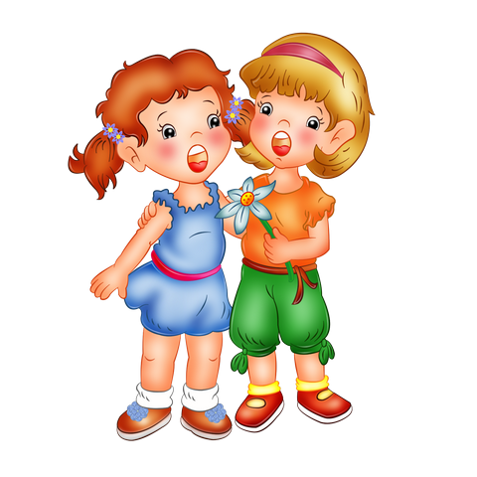
Летает - не летает
Для детей 5 – 7 лет
Цель:
Развивать произвольность и самоконтроль, внимание и умение выделять главные признаки предметов.
Ход:
Все встают в круг. Педагог называет разные слова. Если названное что-нибудь или кто-нибудь способно летать, то дети поднимают руки вверх, если не летает, то не совершают никаких движений.
Список: орел, змея, диван, бабочка, стул, баран, ласточка, самолет, дерево, чайка, дом, воробей, муравей, комар, лодка, утюг, муха, стул, собака, вертолет, ковер, поросенок, стрекоза.

Педагог может провоцировать детей, поднимая руки вверх при произнесении каждого слова.

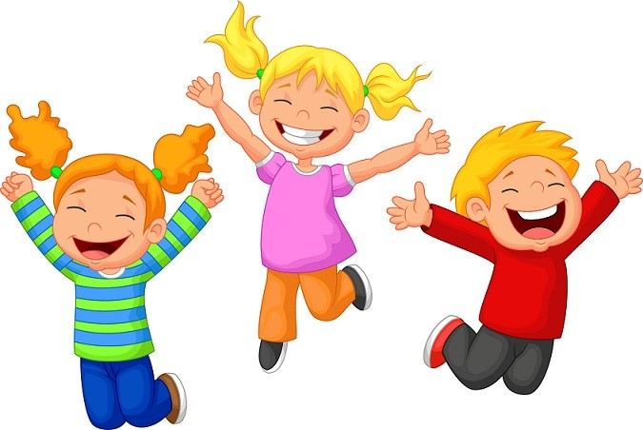

Картотека игр и упражнений по формированию навыков самоконтроля у дошкольников
